https://zvedavec.news/komentare/2024/06/10127-srbsky-prezident-vucic-za-3-4-mesice-bude-svetova-valka-kontrolujeme-zasoby-ropy-mouky-cukru.htm

Srbský prezident Vučič: „Za 3-4 měsíce bude světová válka – kontrolujeme zásoby ropy, mouky, cukru“
Co ví srbský prezident? Šokující rozhovor pro švýcarská média

14.6.2024 Srbský prezident Aleksandar Vučić poskytl švýcarskému týdeníku Weltwoche dlouhý rozhovor, v němž prozradil, že Srbsko kontroluje zásoby ropy, mouky a cukru, protože za 3-4 měsíce bude světová válka.
Video: https://twitter.com/i/status/1799880806359261693
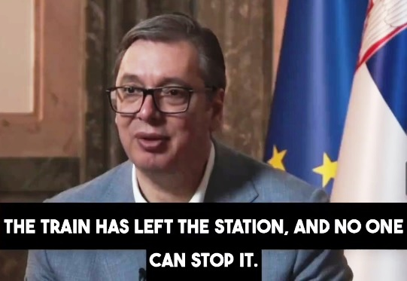
Vzhledem k velmi dobrým vztahům srbského prezidenta s Vladimirem Putinem a Moskvou není vyloučeno, že Vučič ví, co se děje v zákulisí, a tlumočil ruské ultimátum NATO, zejména po přiznání přesunu ukrajinských stíhaček F-16 na základny NATO v Rumunsku a Polsku.
V rozhovoru mimo jiné uvedl:
Rétorika se den ode dne zhoršuje a připomíná mi to citát známého historika: „Vlak vyjel ze stanice a nikdo ho nemůže zastavit.“ Domnívám se, že se blíží poslední dny, kdy máme možnost přehodnotit a zamyslet se nad tím, co se na Ukrajině děje. Pokud velmoci brzy něco neudělají, ano, jsem si zcela jist, že nás čeká skutečná katastrofa.
Pokud sázíte na to, že někdo blafuje, znamená to, že nemáte lepší karty. Jen si myslíte, že ten druhý má slabší karty. Nejste si tím jisti, protože jeho karty neznáte a neviděli jste je. Při hodnocení Putinových přání nebo možného budoucího tahu jsem vždy velmi opatrný a obezřetný.
Situaci dále komplikuje to, že všichni mluví jen o válce. Nikdo neusiluje o mír. Nikdo nemluví o míru. Mír je téměř zakázané slovo!
Je mi velmi divné, že se nikdo nesnaží válku zastavit. Existuje jiná teorie – což chápu.
Neříkám, že ji schvaluji – že Západ si myslí, že Putina snadno porazí, chtějí ho vyčerpat na Ukrajině a pak vstoupí do prostoru a Rusko se svým současným územím už nebude existovat a Putin bude svržen atd. Možná je to proveditelné, ale.....
Proč říkám, že kráčíme těsně vedle okraje propasti? Analyzujte situaci NATO a USA. Nemohou si dovolit luxus porážky ve válce na Ukrajině.
Za druhé, postavení Evropy a kolektivního Západu se z geopolitického hlediska zhorší natolik, že ho nikdo nebude schopen regenerovat a obnovit.
Zatřetí to otevře Pandořinu skříňku pro další hnutí a nepřátelství proti kolektivnímu Západu v budoucnosti. Ale vezměme si i druhou stranu. Pokud Putin válku prohraje, (zaprvé) osobně přijde o všechno. (Za druhé) Nebude mít potomky někoho, kdo vytvořil společný jmenovatel pro Ivana, Petra Velikého a Kateřinu Velikou.
A za třetí, Rusko nebude existovat ani nebude mít svou současnou podobu. A když pak máte tyto dvě strany, které jsou od sebe tak vzdálené, pokud jde o jejich přání a aspirace, pak uvidíte, že je v sázce všechno!
O všechno. Nikdo si nemůže dovolit prohrát. Když máte takovou situaci, pravděpodobně se blížíte ke skutečné katastrofě. A pak se dostáváme k další otázce. Kdo je připraven ztratit 1 milion, 2 miliony, 5 a 10 milionů lidí? Zeptejte se sami sebe. Já nejsem připraven ztratit ani jednoho člověka. A my se na tom nebudeme podílet. Ale to je otázka pro jiné.
Nemohu vyslovit spojení třetí světová válka, ale myslím, že k tomuto velkému konfliktu nemáme daleko! Ne více než 3-4 měsíce! A hrozí, že k němu dojde ještě dříve.
V Evropě se vedoucí představitelé chovají jako velcí hrdinové, ale nejsou upřímní a neříkají svým občanům, že pokud dojde k válce, zaplatí všichni velkou cenu.
Svět se mění, i když to nechceme přijmout a přiznat, ale skutečně se mění denně a mnohem rychleji než kdykoli v minulosti. A když máte takovéto protichůdné zájmy, pak se dostáváte blízko k velkým konfliktům a velkým válkám. A nevím, jak to může někdo zastavit.
Abych byl upřímný, tak bych to viděl nejraději ze všeho. Dnes jsem si ověřoval fakta, pokud jde o naše zásoby ropy, mouky, cukru, soli a všeho možného, protože nevím, co nám všem přinese zítřek.“
Podívejte se na výňatek z jeho prohlášení

Σέρβος πρόεδρος Α.Βούτσιτς: «Θα έχουμε παγκόσμιο πόλεμο σε 3-4 μήνες vyšel 12.6.2024 na warnews247.gr. Překlad v ceně 270 Kč Zvědavec.

